Надежное и результативное социальное партнерство позволило
успешной реализации обязательств отраслевого Соглашения

23 декабря 2021 года состоялось принятие районного отраслевого Соглашения между Должанской районной организацией Профессионального союза работников народного образования и науки Российской Федерации, отделом образования, молодежной политики, физической культуры и спорта, администрацией Должанского района на 2022-2024 годы

В работе заседания Совета Должанской районной организации Общероссийского Профсоюза образования приняли участие глава Должанского района Б. Н. Макашов, начальник отдела образования, молодежной политики, физической культуры и спорта В. Л. Медведева, руководители образовательных организаций, председатели первичных профсоюзных организаций, главный специалист по труду Филимонова О. В.
С отчетным докладом «Об обеспечении трудовых прав и социально-экономических интересов работников образовательных организаций в ходе реализации районного отраслевого Соглашения и коллективных договоров в 2019-2021 годах и задачах по совершенствованию социального партнерства» выступила председатель Должанской районной организации Общероссийского Профсоюза образования Смирнова Н. А. Она сказала, что социальное партнерство играет важную роль в деятельности трудовых коллективов образовательных организаций. Грамотная деятельность работодателей, профсоюзных комитетов, отдела образования, администрации района, работа в правовом поле в соответствии с Федеральным законодательством и Трудовым кодексом - все это способствует оперативному решению поставленных задач и вопросов, снятию социального напряжения в трудовых коллективах. Данную деятельность на муниципальном уровне регламентирует отраслевое Соглашение, на уровне образовательной организации - коллективный договор. В течение срока действия Соглашения выполнялись положения по оплате труда, режиму рабочего времени и времени отдыха, повышению квалификации и аттестации педагогических работников, закреплению профессиональных кадров, охране труда предупреждению производственного травматизма, социальным гарантиям и льготам работников, гарантиям прав выборных профсоюзных органов и членов Профсоюза, молодежная политика.
В конструктивном диалоге прошел анализ выполнения сторонами социального партнерства обязательств отраслевого Соглашения.
Глава Должанского района Б. Н. Макашов в своем выступлении отметил, что одним из условий обеспечивающим стабильность в муниципальной системе образования района является совместная работа Должанской районной, первичных организаций Общероссийского Профсоюза образования, отдела образования, администрации Должанского района. Стороны социального партнерства проводили последовательную работу по реализации взаимных обязательств по реализации Соглашения, направленных на улучшение финансово-экономического положения организаций и работников, создание здоровых и безопасных условий труда, решение социальных вопросов. Работа в данном направлении будет продолжена.
Начальник отдела образования В. Л. Медведева подчеркнула, что в 2019-2021 годах совместная деятельность сторон Соглашения стала более результативной. Несмотря на сложную ситуацию и нестабильную обстановку, связанную с коронавирусной инфекцией, благодаря социальному диалогу и конкретным совместным действиям отдела образования, администрации Должанского района удалось улучшить материально-техническую базу образовательных организаций района:
- в рамках федерального проекта «Современная школа» национального проекта «Образование» за 2019-2020 годы открыто 3 Центра образования цифрового и гуманитарного профилей «Точка роста» на базе БОУ «Никольская сош», БОУ «Должанская сош», БОУ «В-Ольшанская сош»; в 2021 году на базе БОУ «Урыновская сош», БОУ «Козьма-Демьяновская сош» созданы Центры образования естественно-научной и технологической направленностей «Точка роста». Более 2,0 млн. рублей из муниципального бюджета было направлено на текущий ремонт кабинетов и лабораторий для брендирования в соответствии с проект-дизайном, закупку мебели;
- оснащение школ района школьными автобусами для подвоза обучающихся, приобретение за счет средств муниципального бюджета двух автомобилей Лада Ларгус;
- участие во Всероссийской программе «Земский учитель», в рамках данной программы в декабре 2020г. в БОУ «Должанская сош» принят учитель иностранного языка;
- увеличить за счет средств федерального бюджета выплаты за классное руководство с сентября 2020 года - в общеобразовательных школах. При этом сохранены выплаты из средств региона. И это только часть работы, которая проделана за отчетный период. Принятие районного отраслевого Соглашения и коллективных договоров необходимо считать одним из приоритетных направлений в работе по развитию социального партнерства между выборными профсоюзными органами районной и первичных профсоюзных организаций, органами муниципальной власти и администрацией образовательных организаций.
В прениях выступили директор БОУ «Урыновская сош» Калугина О. А., председатель первичной профсоюзной организации БОУ «Евлановская оош» Дорофеева М. А., которые в своих выступлениях дали положительную оценку выполнения Соглашения на 2019-2021 годы, предложили принять районное отраслевое Соглашение на 2022-2024 годы.
Районное отраслевое Соглашение между Должанской районной организацией Профессионального союза работников народного образования и науки Российской Федерации, отделом образования, молодежной политики, физической культуры и спорта, администрацией Должанского района на 2022-2024 годы принято и подписано сторонами Соглашения, а надежное и результативное социальное партнерство позволит его успешной реализации.
Благодарственные письма Должанской районной организации Общероссийского Профсоюза образования вручены коллективам БОУ «В-Ольшанская сош», БОУ «Урыновская сош», БОУ «Дубровская оош», БОУ «Евлановская оош», председатели первичных организаций и руководители которых, смогли достичь профсоюзного максимума, по-настоящему сплотить трудовые коллективы, проводить активную работу по защите социально-трудовых прав и интересов работников, укрепление первичной профсоюзной организации и повышение авторитета Общероссийского Профсоюза образования.

Председатель районной организации Профсоюза Смирнова Н.

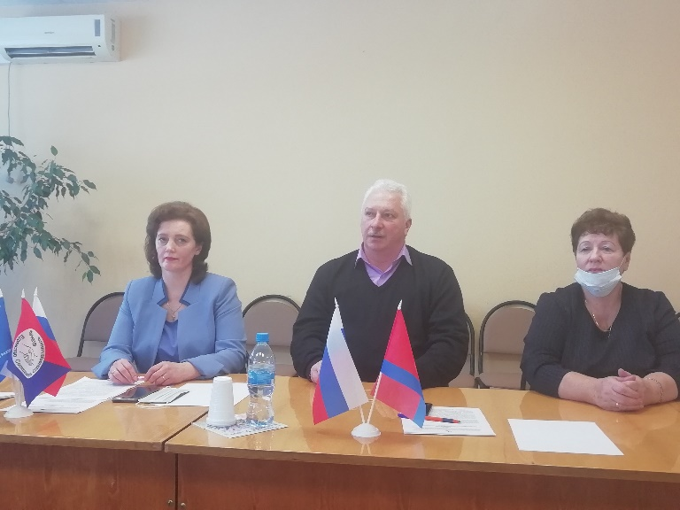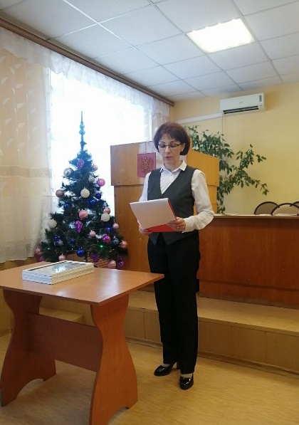
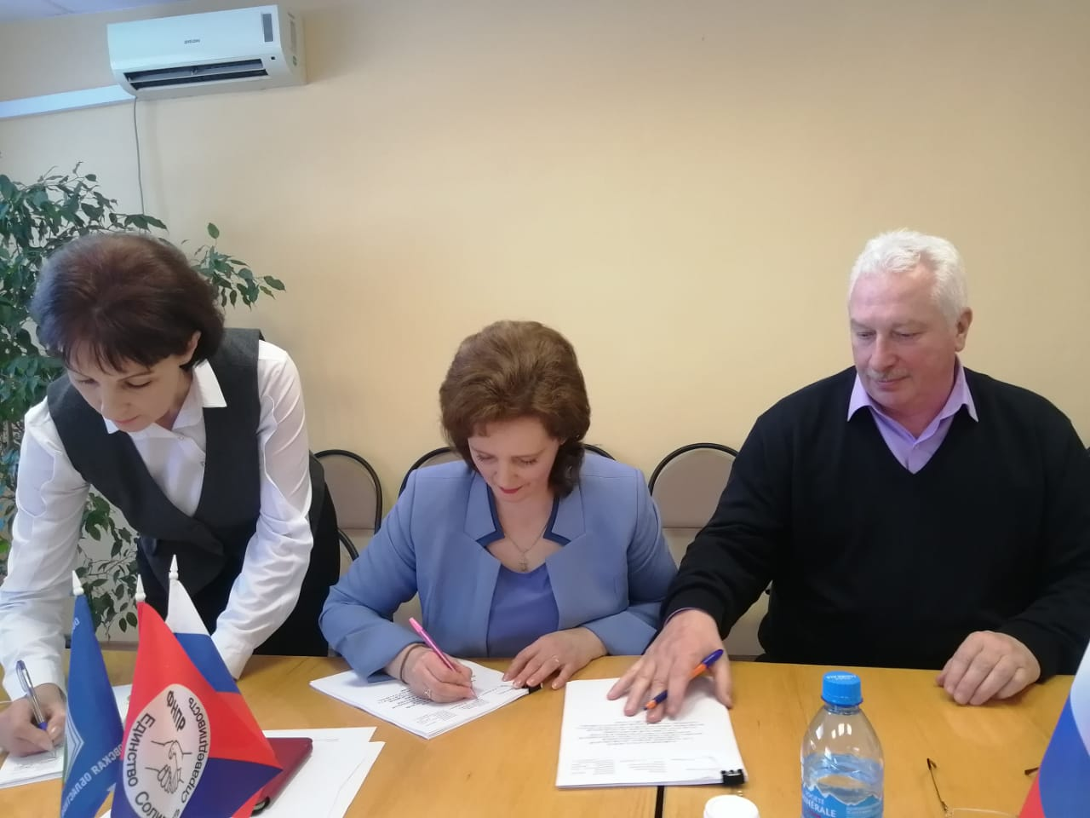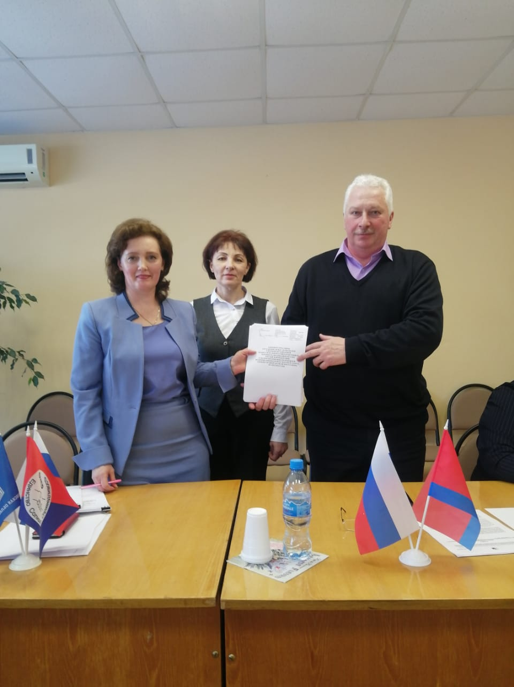

Подписание районного отраслевого Соглашения

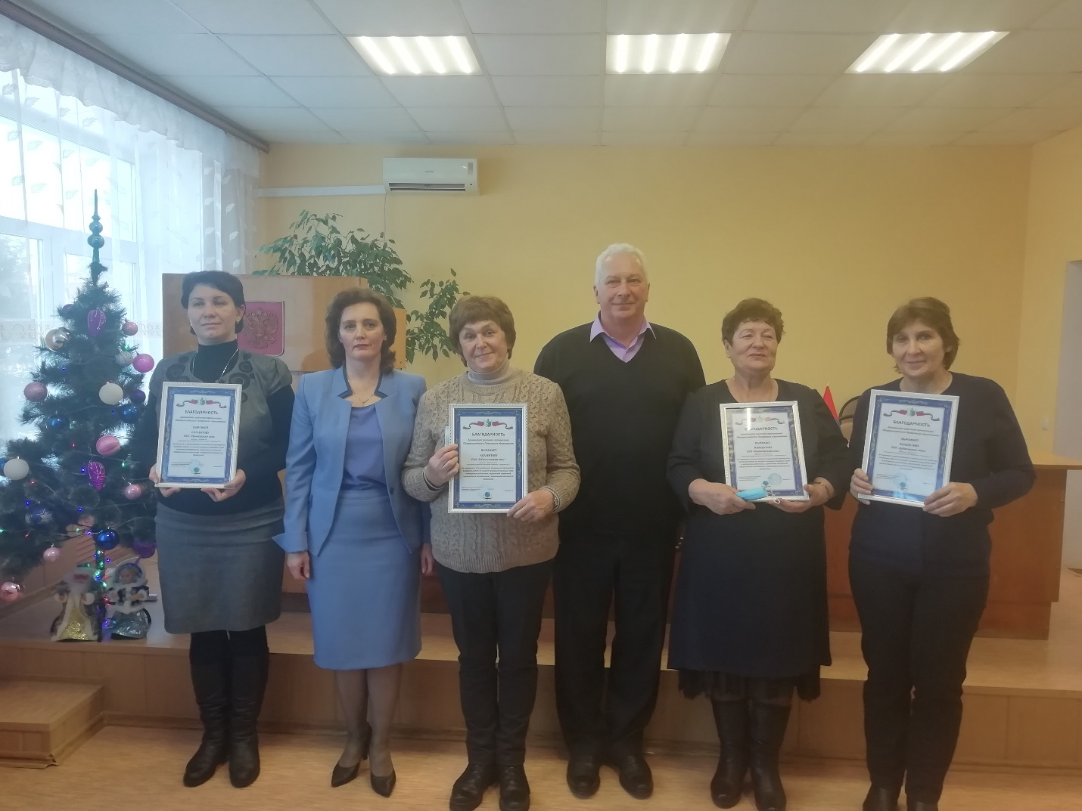

Награждение благодарственными письмами Должанской районной организации Общероссийского Профсоюза образования первичных профсоюзных организаций,
достигших в своих рядах профсоюзного максимума

